МИНОБРНАУКИ РОССИИ

Федеральное государственное бюджетное образовательное учреждение высшего образования

НИЖЕГОРОДСКИЙ ГОСУДАРСТВЕННЫЙ ТЕХНИЧЕСКИЙ

УНИВЕРСИТЕТ им. Р.Е.АЛЕКСЕЕВА

Институт радиоэлектроники и информационных технологий

Кафедра «Вычислительные системы и технологии»

ОТЧЁТ

по лабораторной работе №2

«Установка и конфигурирование ОС Windows Server»

по дисциплине  
«Программное обеспечение вычислительных сетей»

РУКОВОДИТЕЛЬ:

________________ Кочешков А.А.

СТУДЕНТ:

________________ Аверьянова А.А.

19-В-1

Работа защищена «___» ____________

С оценкой ________________________

Нижний Новгород 2022

**Цель работы:**

Изучить подготовку и процесс установки Windows Server, изучить варианты настройки сетевых компонентов, ознакомиться с составом и назначением основных служб и системных программ.

**Ход работы:**

1. **Ознакомиться с требованиями к аппаратной конфигурации компьютера для установки Windows Server. Составить отчет по текущей аппаратно-программной конфигурации компьютера.**

В данной лабораторной работе я установила две виртуальные машины, на которых поставлены Windows Server 2008R2.

Для работы с Windows Server 2008R2 компьютер должен удовлетворять следующим требованиям (Таблица 1):

|  |  |
| --- | --- |
| **Компонент** | **Требование** |
| Процессор | 1,4 ГГц (процессор с архитектурой x64), 1 ГГц (процессор с архитектурой x86) |
| Память | Минимальный объем: 512 МБ.  Максимальный объем: Foundation — 8 ГБ, Standard — 32 ГБ, Enterprise, Datacenter и Itanium-Based Systems — 2 ТБ. |
| Требования к свободному пространству на диске | Минимальный объем: 32 ГБ.  Foundation — 10 ГБ или более.  Примечание. На компьютерах, оснащенных более чем 16 ГБ ОЗУ, потребуется больше места на диске для файлов подкачки, спящего режима и дампа памяти. |
| Монитор | Монитор с разрешением Super VGA (800x600) или более высоким. |
| Прочее | Дисковод для DVD-дисков, клавиатура и мышь (Майкрософт) или совместимое указывающее устройство, доступ в Интернет (может предоставляться за дополнительную плату). |

Таблица 1. Системные требования

**Отчет по текущей аппаратно-программной конфигурации компьютера:**

Процессор - Intel(R) Core(TM) i5-10300H CPU @ 2.50GHz, 2496 МГц

Память - установленная память ОЗУ 8 ГБ

Свободное место - 383 ГБ

Монитор – Универсальный монитор PnP

Прочее- есть входы USB, клавиатура, мышь, а также имеется доступ в Интернет.

Вывод: В данном пункте были изучены технические требования Windows Server 2008R2, а также был составлен отчет по текущей конфигурации моего компьютера.

1. **Спланировать установку Windows Server 2008R2:**

* **Совместимость устройств с данной версией ОС**

В ходе данной работы я используя ПК, на котором основной операционной системой служит ОС Windows 10, что позволяет установить Windows Server 2008R2 в среде ВМ.

Составим отчет об аппаратной конфигурации физических устройств компьютера, совместимость драйвера с версией Windows Server 2008R2.

Данные можно узнать через пуск-диспетчер устройств (Табл.2)

|  |  |  |  |
| --- | --- | --- | --- |
| Устройство | Поставщик и версия драйверов | Цифровая подпись | Совместимость драйвера с данной версией |
| Процессор  Intel(R) Core(TM) i5-10300H CPU @ 2.50GHz, 2496 МГц | Microsoft  10.0.19041.546 | Microsoft Windows | Совместима |
| Универсальный монитор PnP | Microsoft  10.0.19041.1151 | Microsoft Windows | Совместима |
| Клавиатура HID | Microsoft  10.0.19041.1 | Microsoft Windows | Совместима |
| Видеоадаптер NVIDIA GeForce GTX 1650 Ti | NVIDIA  30.0.15.1179 | Microsoft Windows Hardware Compatibility Publisher | Совместима |
| HID-совместимая мышь | Microsoft  10.0.19041.1 | Microsoft Windows | Совместима |
| Звуковой адаптер Nahimic mirroring device | Nahimic  8.51.48.758 | Microsoft Windows Hardware Compatibility Publisher | Совместима |
| Сетевой адаптер | Intel  21.60.0.5 | Microsoft Windows Hardware Compatibility Publisher | Совместима |
| Дисковое устройство | Microsoft  10.0.19041.789 | Microsoft Windows | Совместима |
| Компьютер с ACPI на базе х64 | Microsoft  10.0.19041.1 | Microsoft Windows | Совместима |

Табл.2. Совместимость устройств

Для всех необходимых устройств есть цифровые подписи драйверов.

* **Доступность дистрибутива для установки**

Был использован файл дистрибутива Windows Server 2008R2, который я скачала с официального сайта на 180 дней.

* **Расположение на жестком диске, структура разделов диска и доступное свободное пространство**

Так как Windows Server 2008R2 мы устанавливаем на ВМ, то операционная система будет находиться на виртуальном жестком диске (vdi), емкость которого 50,46 ГБ, что удовлетворяет требованиям к свободному месту на диске. Программа установки создает конфигурацию разделов, над каждым из которых она впоследствии выполняет различные действия.

* **Тип установки**

Во время установки был установлен тип new, так как раньше на моем ПК не был установлен Windows Server. Upgrade устанавливается если хотите переустановить (обновить) уже имеющую систему.

* **Тип лицензирования**

Редакции Windows Server 2008R2:

* Windows Server 2008R2 Standart – это самая надежная операционная система из семейства Windows Server на настоящее время. Эта система имеет встроенный веб-сервер и возможности виртуализации.

**Схема лицензирования:** Лицензия на cервер + Лицензия клиентского доступа

* Windows Server 2008R2 Enterprise - это мощная серверная платформа, обеспечивающая надежную поддержку для самых важных процессов и нагрузок.

**Схема лицензирования:** Лицензия на cервер + Лицензия клиентского доступа

* Windows Web Server 2008R2 - представляет собой мощную платформу для веб-приложений и веб-служб.

**Схема лицензирования:** Лицензия на сервер

* Windows Server 2008R2 Datacenter - является платформой корпоративного уровня для важнейших бизнес-приложений и крупномасштабной виртуализации на небольших или мощных серверах.

**Схема лицензирования:** Лицензия на процессор

Также ко всем данным редакциям прилагается установка Sever Core, который является минимальным вариантом установки

В данной работе я использую Windows Server 2008R2 Standart по схеме Клиент-Сервер.

* **Роль сервера в сети**

Роль определяет основные функции сервера. Ролей может быть несколько. В каждой роли имеется ряд служб, которые и составляют роль. Службы роли позволяют администратору загружать только те службы, которые нужны для данного конкретного сервера.

Некоторые из них:

* Доменные службы Active Directory хранят сведения об объектах в сети и организуют доступ к эти данным для пользователей и администраторов сети. С помощью контроллеров домена службы AD DS предоставляют сетевым пользователям доступ к разрешенным ресурсам в любом месте сети посредством единственного вхожа в систему.
* DHCP Server - DHCP позволяет назначать или выдавать IP адреса компьютерам и другим устройствам, которые могут функционировать, как DHCP клиенты.
* DNS Server - предоставляет стандартный метод ассоциации названий устройств, с IP адресами.
* Файловые службы -предоставляют технологии для управления хранилищами, файловой репликацией, распределенной файловой системой, быстрый поиск файлов и ускоренный доступ клиентов к файлам.
* **Состав выборочных компонентов**

В данной работе я настраиваюконтроллер домена службы AD DS и DNS Server.

* **Имя компьютера и принадлежность домену**

Имя компьютера - Sasha1

Имя домена – DOM.com

* **Основные настройки сетевой подсистемы**

IP- адрес: 192.168.17.1

Маска: 255.255.255.0

Вывод: были решены вопросы совместимости с версией ОС, изучены типы лицензирования, рассмотрены роли серверов в сети, а также изучен состав оборудования для правильной и корректной работы системы.

1. **Выполнить установку**

Вначале установки выбираем язык операционной системы. Далее выбираем операционную систему, я выбираю Standart (Полная установка). (Рис.1):

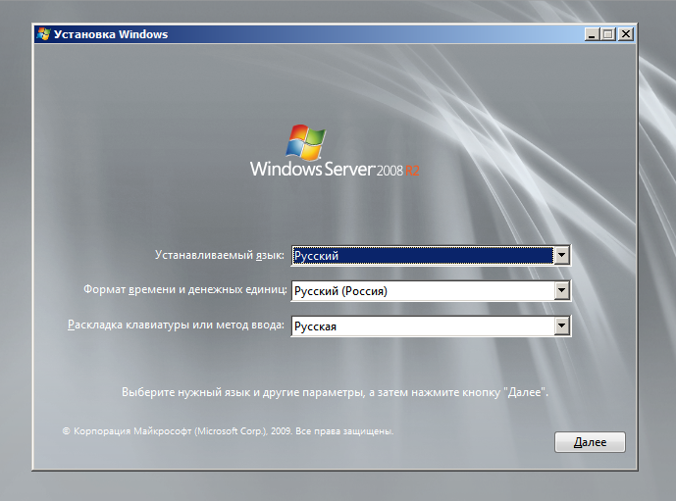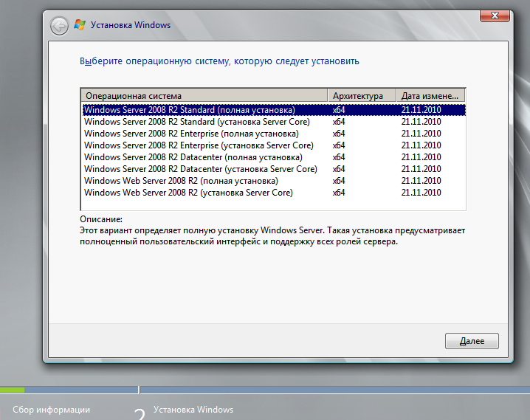

Рис.1. Установка Windows Server

Выбираем раздел для установки Windows Server. Завершаем установку. (Рис.2)

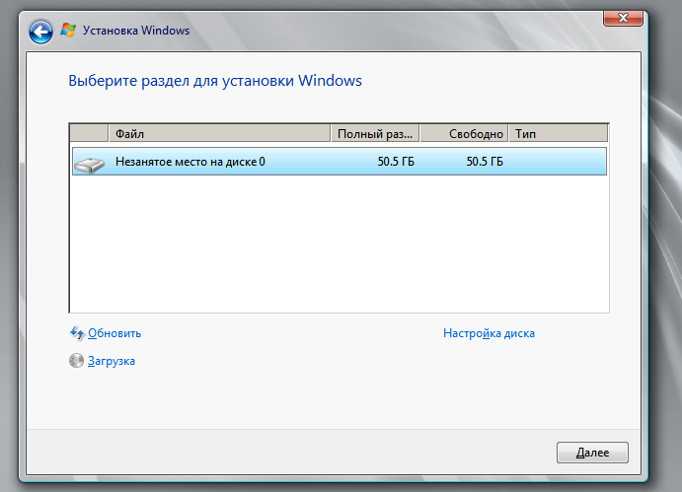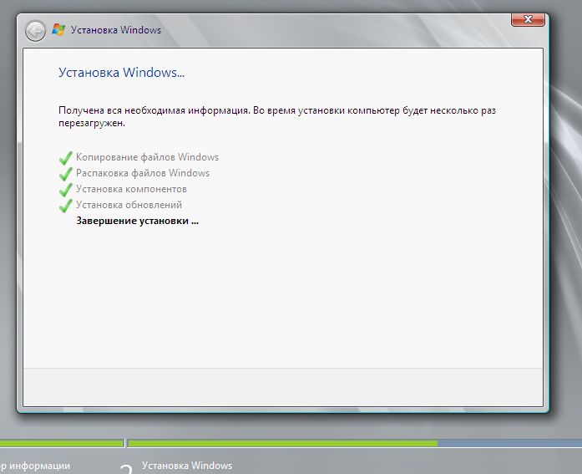

Рис.2. Установка Windows Server

После установки, система просит сменить пароль при первом входе (Рис.3)

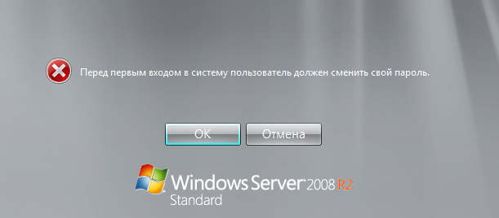

Рис.3. Смена пароля

После загрузки автоматически появляется окно задачи начальной строки. (Рис.4)

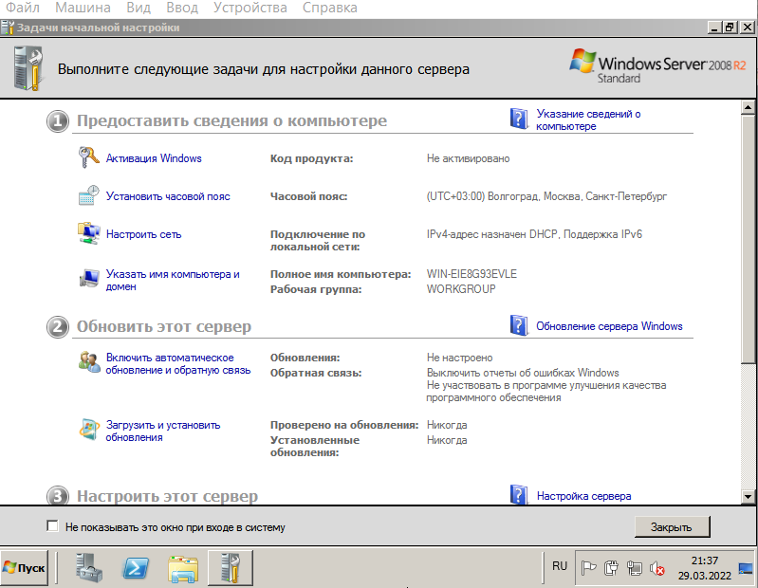

Рис.4. Задачи начальной строки

Далее настроим сеть, в свойствах протокола TCP/IPv4 зададим статический IP-адрес и маску подсети. (Рис.5)

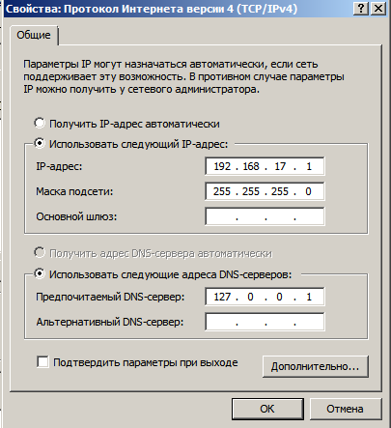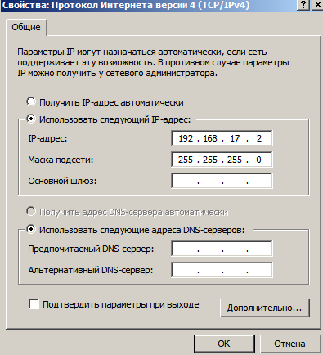

Рис.5. Настройка сети

В настройках имени компьютера и домена зададим имя компьютеру. Необходимо перезагрузить виртуальные машины, чтобы все изменения прошли. Домен укажу позже. (Рис.6)

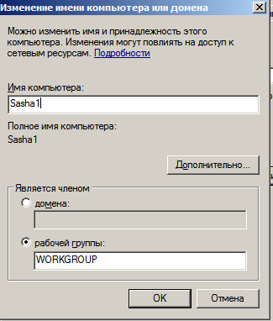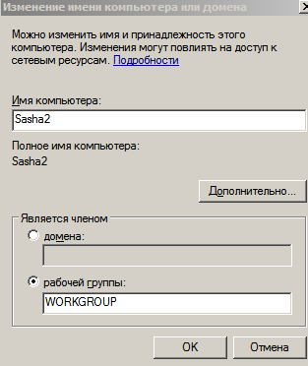

Рис.6. Имена компьютеров

Вывод: в данном ходе работы я выполнила установку двух ВМ Windows Server 2008R2 Standart, были выполнены первоначальные настройки, настроены сети, заданы имена ПК.

1. **Реализовать роль контроллера домена AD и DNS-сервера**

* **Доменные службы Active Directory**

В задачах начальной настройки выбираем пункт Добавить роли. (Рис.7)



Рис.7. Добавление ролей

Выбираем роль - Доменные службы Active Directory. (Рис.8)

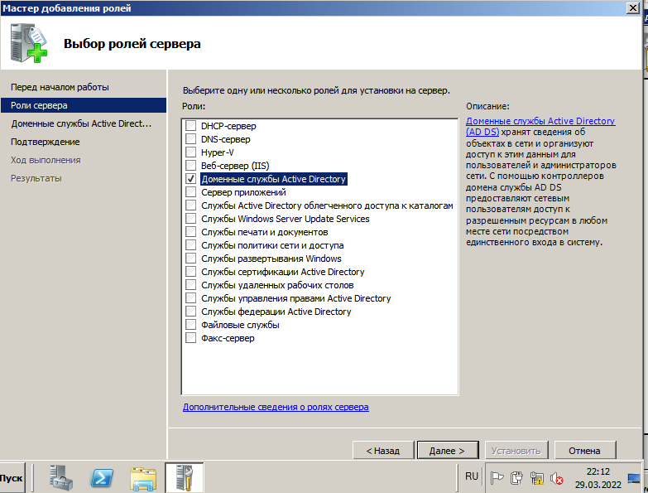

Рис.8. Выбор роли

Далее для открытия Мастера установок Доменных службы Active Directory нужно в окне выполнить ввести команду dcpromo. Выбираем конфигурацию – создать новый домен в новом лесу, так как других доменов у нас пока нет. (Рис.9)

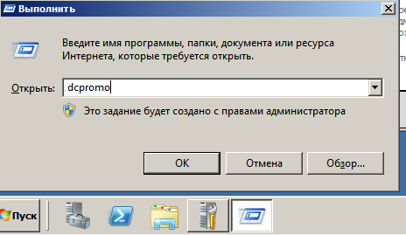

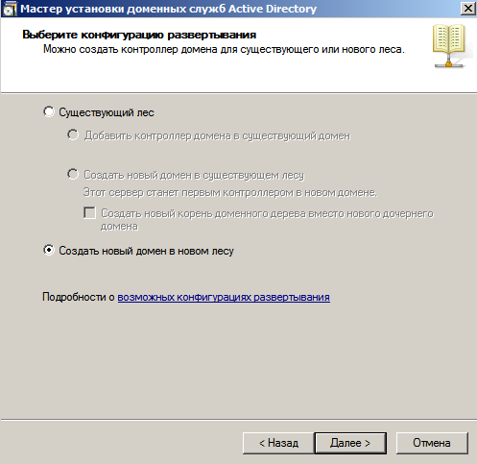

Рис.9. Конфигурация развертывания

Вводим корневой домен DOM.com. (Рис.10)

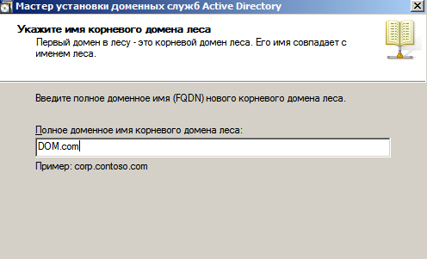

Рис.10. Имя корневого домена леса

Выбираем режим работы леса:

Я выбираю Windows Server 2008R2, тот же функционал что и в WS2008, но с дополнениями: корзина, позволяющая восстанавливать удаленные объекты во всей их полноте при работающих службах AD. (Рис.11)

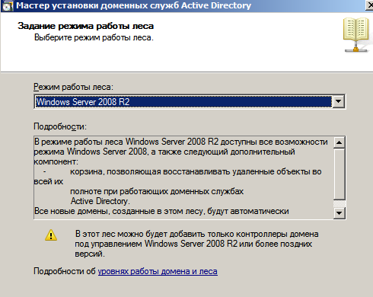

Рис.11. Режим работы леса

Далее выбираем DNS-сервер, затем появляется предупреждение. (Рис.12)

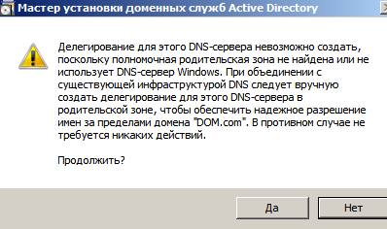

Рис.12. Предупреждение

На следующем этапе предлагается указать БД, папки файла журнала и папки SYSVOL (Рис.13)

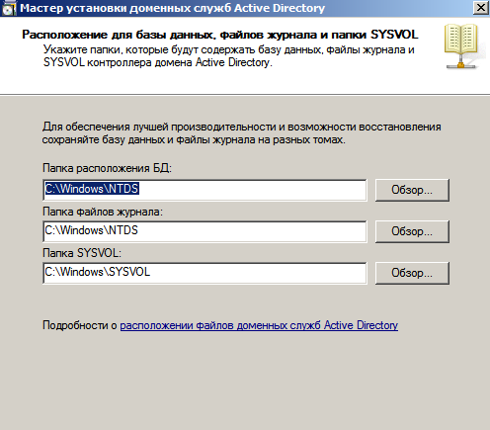

Рис.13. Расположение для БД и пр.

Далее необходимо вести пароль от администратора, рассмотреть сводку конфигурации. После чего жмем «Далее» и завершаем установку. (Рис.14)

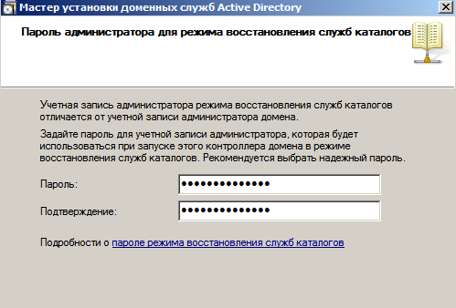

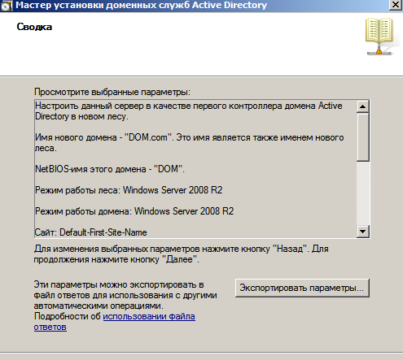

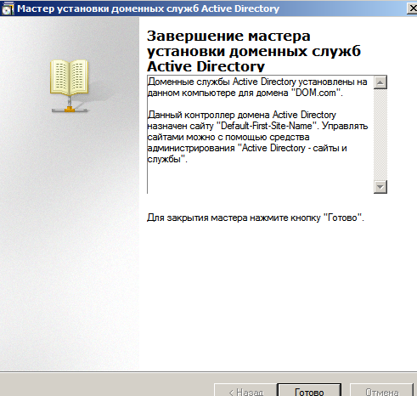

Рис.14. Завершение мастера установки

Далее перегружаем ВМ. У нашего пользователя появился домен. (Рис.15)

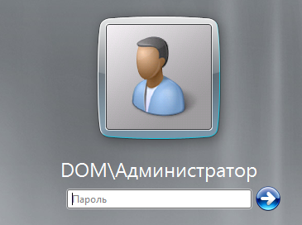

Рис.15. Появление домена

* **DNS-сервер**

Запускаем мастер настроек DNS-сервера. Выберем зону просмотра- создать зону прямого просмотра. (Рис.16)

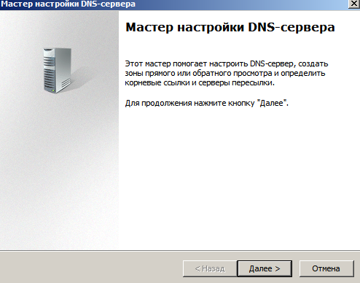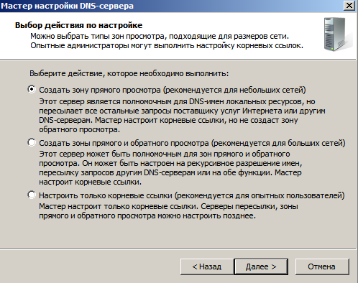

Рис.16. Тип зоны просмотра

Выбираем расположение основного DNS-сервера и указываем имя новой зоны. (Рис.17)

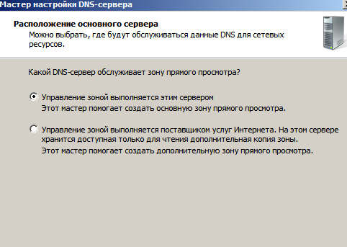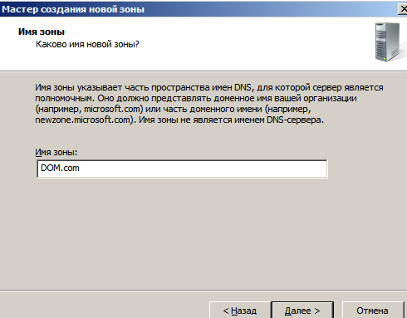

Рис.17. Расположение сервера и указание имя зоны

Далее нужно выбрать тип динамического обновления. Выберу разрешить безопасные динамиеские обновления, так как если выбрать любые, ими может воспользоваться любой клиент. (Рис.18)

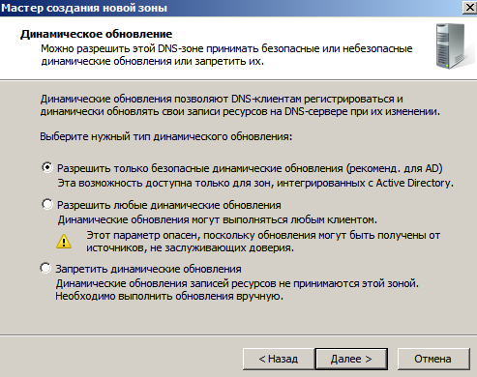

Рис.18. Тип динамического обновления

Далее нужно выбрать, будет ли DNS-сервер пересылать запросы. Сервер пересылки — это DNS-сервер в сети, который пересылает DNS-запросы внешних DNS-имен на DNS-серверы за пределами этой сети. Если такие сервера необходимы, указываем из IP-адреса. Иначе если сервер не настроен на использование серверов-пересылки, распознавание имён будет осуществлено при помощи корневых серверов имён. Выбираем второй вариант, без серверов-пересылки. (Рис.19)

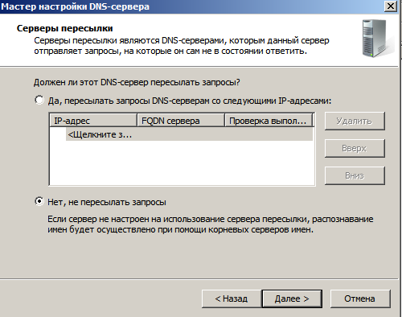

Рис.19. Сервера пересылки

Завершение конфигурации DNS-сервера. (Рис.20)

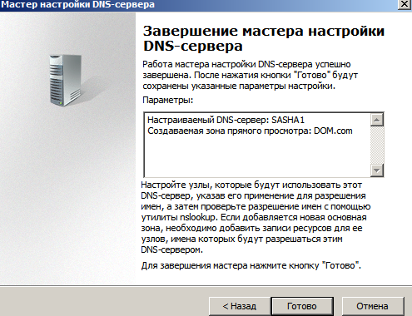

Рис.20. Завершение настройки DNS

Настраивая Доменные службы Active Directory на второй машине, мы выбираем уже существующий лес из первой ВМ, далее вводим имя нашего домена. Для выполнения установки нам нужно ввести учетные записи. (Рис.21)

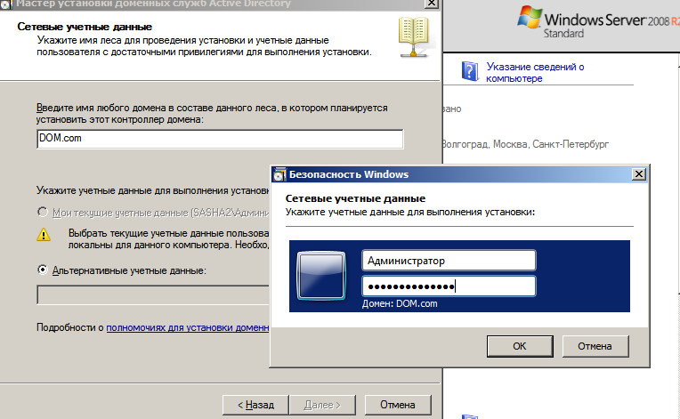

Рис.21. Настройка на второй ВМ

Затем мы выбираем домен для данного добавочного контроллера домена. (Рис.22). И выбираем сайт для нового контроллера.CDOM S

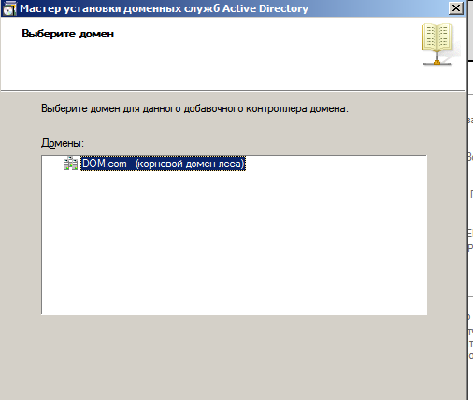

Рис.22. Выбор домена

Вывод: В данном пункте были рассмотрены роли сервера и реализована роль контроллера домена AD и DNS-сервера. Была проблема с загрузкой системы на этапе применения параметров компьютера, но подождав определенное время все загружается.

1. **Установить и настроить Windows Server – член домена AD**

На втором ВМ мы настроили IP-адрес DNS, назначив его на первую машину. (Рис.23)

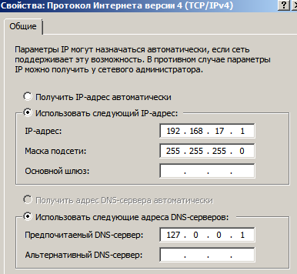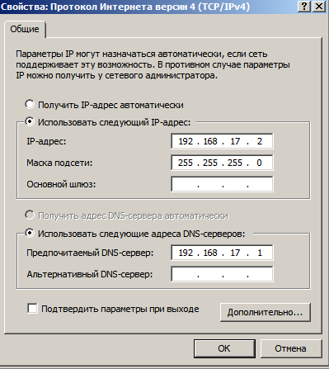

Рис.23. Указание DNS-сервера

Проверим, что наша сеть работоспособна с помощью команды ping и терминал. (Рис.24)

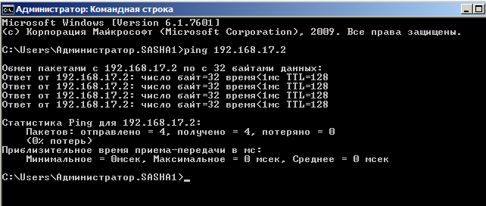

Рис.24 Команда ping к серверу

Информация о домене и наименовании машин. (Рис.25)





Рис.25. Информация

Следующим шагом установим компонент для удаленного администрирования домена RSAT. Зайдем в мастер добавления компонентов, и выбираем и устанавливаем Оснастки и прграммы командной строки служб облегченного доступа к каталогам AD LDS. (Рис.26)

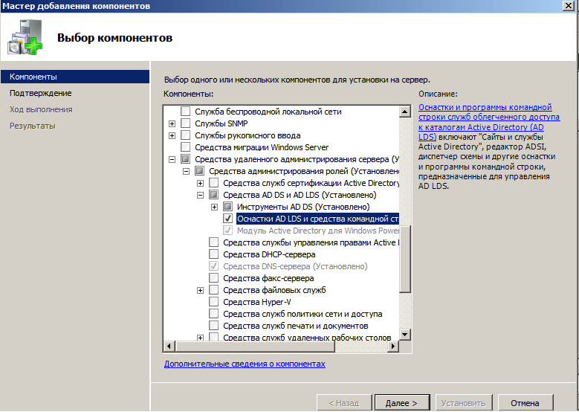

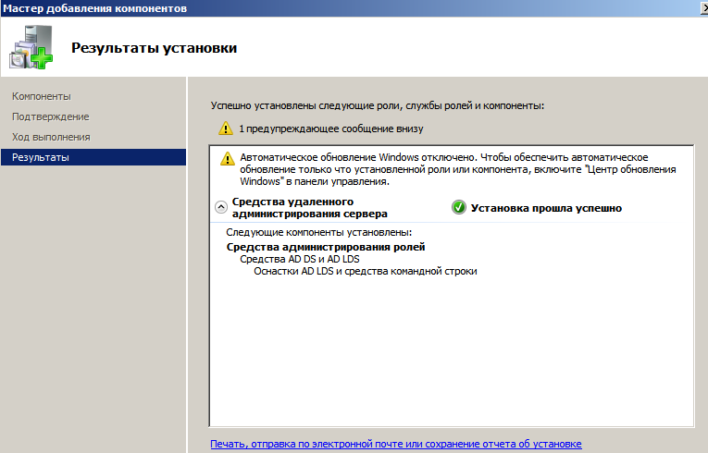

Рис.26. Мастер добавления компонентов

Для использования модуля AD его нужно импортировать в PowerShell. Здесь мы можем посмотреть все компьютеры, которые находятся в домене. (Рис.27)

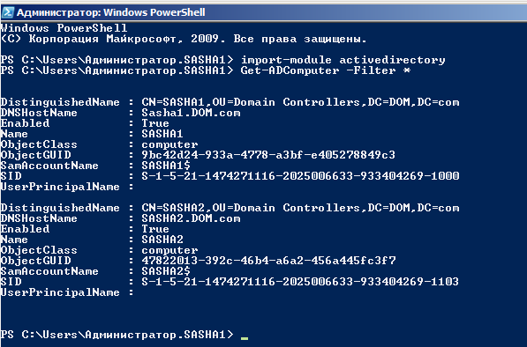

Рис.27. Список компьютеров

Вывод: Выполняя данный пункт, была настроена сеть и было выполнено подключение клиента к серверному домену, а также был установлен RSAT, благодаря которому мы можем увидеть ПК, подключенные к доменам.

1. **Рассмотреть этапы настройки сервера, предлагаемые мастером настройки**

При запуске первой ВМ сразу открывается задачи начальной строки. (Рис.28)

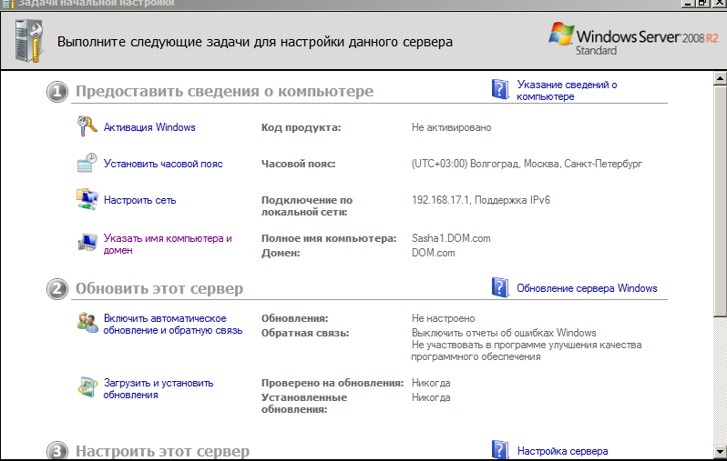

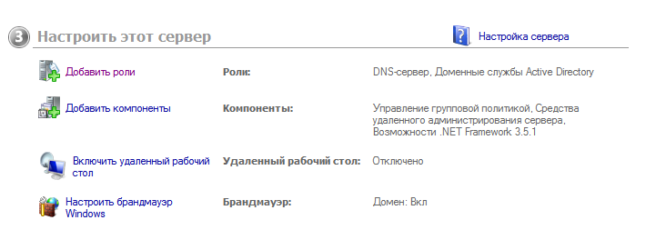

Рис.28. Задачи начальной строки

Здесь представлены три раздела:

* Предоставить сведения о компьютере
* Активация Windows– активирование системы с помощью ключа продукта (производится через интернет)
* Установить часовой пояс- настройка текущего времени
* Настроить сеть–возможность настройки сети и сетевых адаптеров
* Указать имя компьютера и домен- изменение имени компьютера и домена
* Обновить этот сервис
* Включить автоматическое обновление и обратную связь- включение этих параметров позволяет ОС Windows автоматически получать последние обновления, отправлять в корпорацию Майкрософт отчеты об ошибках и неполадках для их устранения, и разрешит Майкрософт собирать данные об использовании, что способствует улучшению продуктов и служб Майкрософт. Но так как поддержка данной версии Windows Server, была прекращена, то данный пункт не имеет смысла
* Загрузить и установить обновления- возможность загрузить и установить обновления. Также, как и в предыдущем пункте, поддержка прекращена.
* Настроить этот сервер
* Добавить роли- возможность добавления различных ролей
* Добавить компоненты- возможность добавления различных компонентов
* Включить удаленный рабочий стол- позволяет удаленно подключаться к компьютеру.

Чтобы подключить удаленный стол, нужно в свойствах системы разрешить подключение. (Рис.29)

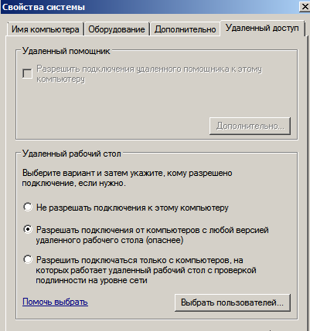

Рис.29. Удаленный доступ

Потом открываем окно выполнить и вводим команду mstsc, в окне вводим IP-адрес первой ВМ и подключаемся. (Рис.30)

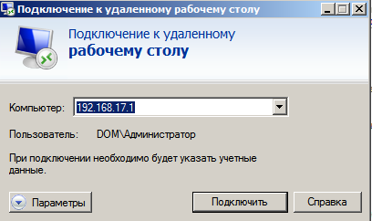

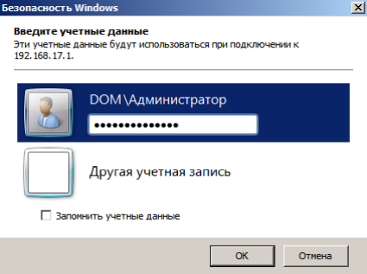

Рис.30. Подключение к удаленному рабочему столу

Мы подключились к удаленному рабочему столу с помощью первой ВМ сервера, который имеется адрес 192.168.17.1

* Настроить брандмауэр Windows- открывает оснастку управления брандмауэром. При отсутствии необходимости менять какие-либо параметры брандмауэра стоит оставить настройки по умолчанию.

Вывод: на данном этапе я рассмотрела этапы настройки сервера, предлагаемые мастером настройки, а также подключилась к удаленному рабочему столу.

1. **Изучить состав компонентов, доступных для установки и параметры конфигурирования сетевой подсистемы.**

Компоненты – являются дополнением в операционной системе, которые не являются ролью, но являются дополнительной поддержкой одной или нескольких ролей, либо предающий дополнительный функционал. (Рис.31)

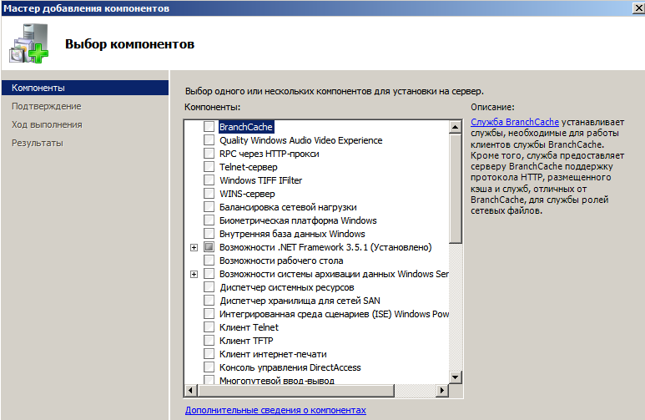

Рис.31. Мастер добавления компонентов

Мастер добавления компонентов позволяет добавлять, а также предоставляет информацию о каждом компоненте.

Справочная информация об основных компонентах:

* BranchCache - (кэш филиалов) устанавливает службы, необходимые для обеспечения клиентских функций BranchCache. Он также обеспечивает поддержку сервером BranchCache протокола HTTP, размещенного кэша и приложений, не являющихся сетевыми файлами.
* qWave - это сетевая платформа для приложений потоковой передачи аудио и видео (AV) в домашних IP-сетях.
* Telnet-сервер - обслуживает удаленные сеансы Telnet-клиентов. Если на компьютере работает Telnet-сервер, пользователи могут подключаться к серверу с помощью
* Telnet-клиента с удаленного компьютера. Telnet-сервер входит в состав Windows в качестве службы, которая может быть настроена на постоянную работу, даже если никто не вошел в систему на сервере.
* WINS-сервер - предоставляет ряд преимуществ администраторам сетей TCP/IP, среди которых:
* поддержка DNS-клиентов, позволяя им находить ресурсы NetBIOS, если реализована интеграция просмотра WINS.
* поддержка клиентов, использующих ранние версии Microsoft Windows и NetBIOS, в сети, разрешая им просматривать списки удаленных доменов Windows независимо от наличия локальных контроллеров доменов в каждой подсети.
* централизованное управление базой данных сопоставлений имен и адресов, благодаря которому сокращается объем операций, связанных с управлением файлами Lmhosts.
* уменьшение широковещательного трафика NetBIOS в подсетях за счет того, что клиенты, запрашивающие WINS-серверы, могут непосредственно искать удаленные системы.
* динамическая база данных сопоставлений имен и адресов, обеспечивающая поддержку регистрации и разрешения имен компьютеров.
* Клиент TFTP - может передавать файлы по протоколу TFTP между TFTP-клиентом и TFTP-сервером. Протокол TFTP внедрен с помощью протокола UDP и предназначен для отправки и получения данных. Протокол TFTP использует собственную схему надежности с помощью протокола UDP.
* Шифрование диска BitLocker - это возможность защиты данных, доступная в Windows Server 2008 R2 и в некоторых выпусках Windows 7. Интеграция BitLocker в операционную систему противодействует угрозам кражи или уязвимости данных, защищая от потери, кражи или неправильного списания компьютеров.
* DirectAccess - обеспечивает удаленным пользователям безопасный доступ к общим файловым ресурсам, веб-сайтам и приложениям во внутренней сети, не требуя подключения к виртуальной частной сети (VPN). Внутренняя сеть также называется частной сетью или 16 интрасетью. DirectAccess устанавливает двустороннее соединение с внутренней сетью каждый раз, когда компьютер с поддержкой DirectAccess подключается к Интернету, даже если пользователь еще не вошел в систему. Пользователям не приходится думать о подключении к внутренней сети, а ИТ-администраторы могут управлять удаленными компьютерами вне офиса, даже когда компьютеры не подключены к VPN.
* Протокол службы имен хранилищ Интернета (iSNS) - используется для взаимодействия между серверами и клиентами iSNS. Клиенты iSNS являются компьютерами, также называемые инициаторами, которые пытаются обнаружить в сети Ethernet устройства хранения, называемые конечными объектами. Службы iSNS облегчают автоматическое обнаружение, управление и настройку устройств iSCSI и оптоволоконного канала (используя шлюзы iFCP) в сети TCP/IP.
* Протокол PNRP - используется в одноранговых сетях на основе Windows для разрешения имен для сетевых одноранговых подключений. В одноранговых средах партнеры полагаются на системы разрешения имен для разрешения сетевого расположения друг друга (адресов, протоколов и портов) по именам или другим видам идентификаторов. Протокол PNRP, разработанный в Windows XP, а затем перенесенный в Windows Vista и Windows Server 2008, обеспечивает безопасную, масштабируемую и динамичную регистрацию имен. Функционирование протокола PNRP отличается от традиционных систем разрешения имен, открывая новые возможности для приложений.
* Протокол SNMP (Simple Network Management Protocol) представляет собой стандарт управления сетью, широко используемый в сетях TCP/IP. SNMP обеспечивает управление сетевыми узлами, такими как рабочие станции, серверы, маршрутизаторы, мосты и концентраторы, с центрального компьютера, на котором выполняется программное обеспечение для управления сетью. Протокол SNMP выполняет службы управления, используя распределенную архитектуру систем и агентов управления.
* Простые службы TCP/IP обеспечивают поддержку дополнительных служб протоколов TCP/IP.

Для примера установлю простые компоненты TCP\IP, а также подсистему для UNIX-приложений для компиляции и запуска UNIXовых программ. Установка прошла успешно. (Рис.32)

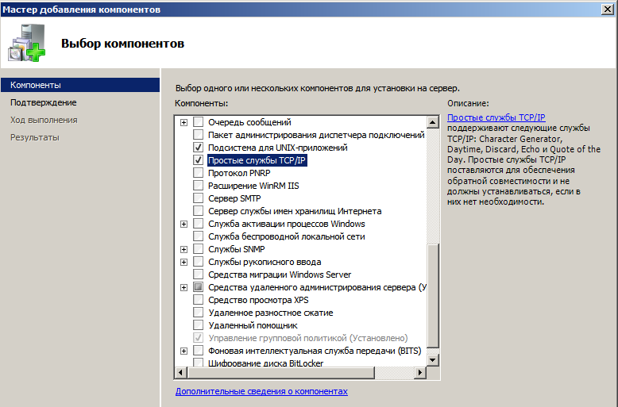

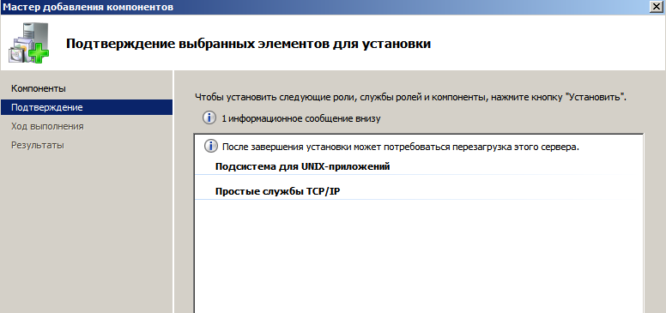

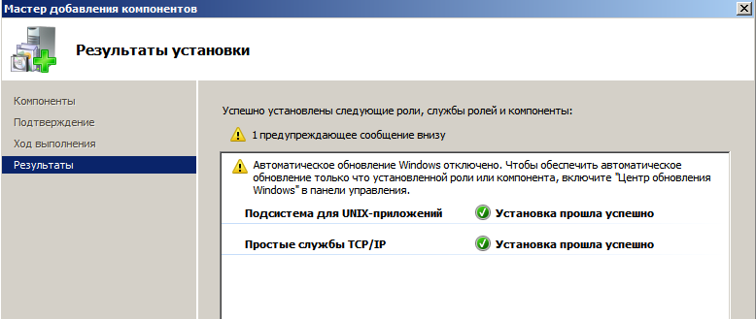

Рис.32. Установка компонентов

Вывод: в ходе выполнения данного пункта лабораторной работы были изучены компоненты конфигурирования сетевой подсистемы.

1. **Сравнить состав доступных сетевых компонентов на Windows Server 2008R2 и Windows7**

Рассмотрим состав: (Рис.33)

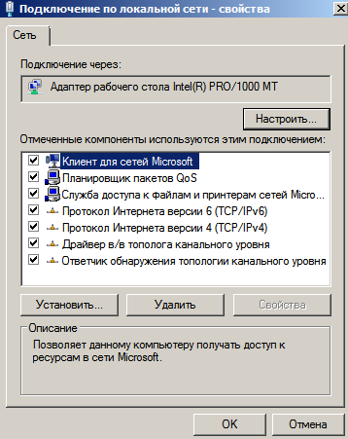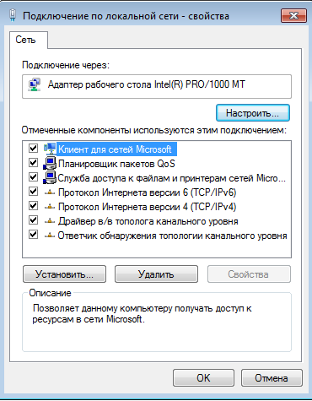

Рис.33. Состав сетевых компонентов

Компоненты Windows Server 2008R2 и Windows7 идентичны. В Windows Server 2008 R2 можно установить сетевые компоненты через панель. Добавить компоненты.

**Вывод по лабораторной работе:**

В ходе лабораторной работы были установлены на виртуальные машины две операционные системы Windows Server 2008 R2 Standart. Был настроен контроллер домена и DNS-служба. Изучены основные параметры конфигурирования сетевой подсистемы. На первой машине были установлены роли контроллера домена AD и DNS-сервер, на второй машине была произведена смена модели сети с рабочей группы на член домена, созданной на первой машине. Также было выполнено подключение компонента RSAT для удаленного администрирования домена. Проверили сеть, а также добавили роли серверу и дополнительные компоненты. Для этого были изучены сами роли и компоненты.

